

**BỘ CÔNG THƯƠNG**

**TRƯỜNG ĐẠI HỌC CÔNG NGHIỆP TP. HỒ CHÍ MINH**

**KHOA CÔNG NGHỆ THÔNG TIN**

**----**○○**----**

TIỂU LUẬN

***Đề tài: Xây dựng hệ thống website quản lí giao hàng***

***Môn: Công nghệ mới trong phát triển ứng dụng công nghệ thông tin***

***GVHD: thầy Võ Ngọc Tấn Phước***

***Nhóm sinh viên:***

***Bùi Anh Tài_21020981***

***Cao Dương Quốc Việt_21052011 Lớp: DHHTTT17ATT***

***TP.HCM, ngày ….. tháng ….. năm …..***

Mục Lục

1. Mô tả bài toán 3
2. Xác định các yêu cầu người dùng 3
   1. Khách hàng (Người gửi, Người nhận) 3
   2. Nhân viên 3
   3. Quản lý 3
3. Xác định các yêu cầu sản phẩm 3
   1. Hệ thống quản lý đơn hàng 3
   2. Hệ thống theo dõi và cập nhật trạng thái đơn hàng 3
   3. Hệ thống phân công shipper tự động 4
   4. Hệ thống quản lý nhân viên 4
   5. Hệ thống báo cáo và phân tích 4
4. Sơ đồ quy trình nghiệp vụ tổng quát 4
5. Sơ đồ UseCase 4
6. Đặc tả UseCase 4

UseCase Đăng nhập 4

Khách hàng 5

UseCase Đăng kí 5

UseCase Tạo đơn hàng 5

UseCase Đổi mật khẩu 6

UseCase Chờ xử lí đơn hàng 6

UseCase Hủy đơn hàng 7

UseCase Thay đổi số điện thoại với email 7

UseCase Quản lí thông tin người gửi 8

Nhân viên 8

UseCase Shipper nhận đơn hàng 8

UseCase Shipper quản lí đơn hàng 9

Quản lí 9

UseCase Quản lí đơn hàng 9

UseCase Quản lí khách hàng 10

UseCase Quản lí nhân viên 10

1. Mô hình Activity 11
2. Mô hình Sequence 22
3. Cơ sở dữ liệu 31
4. TestCase 31
5. Kết luận 34

# Mô tả bài toán

Khách hàng, người có nhu cầu cần giao hàng sẽ lên website của hệ thống để tra cứu số tiền giao một đơn hàng thông qua các thông số được nhập vào như địa chỉ nơi gửi, nơi nhận, kích thước, khối lượng đơn hàng, loại đơn hàng, hình thức giao (giao nhanh (hỏa tốc), giao bình thường). Hệ thống website sẽ đưa ra chi phí của đơn hàng đó. Khách hàng muốn tiếp tục thì

phải đăng nhập để tạo đơn hàng mình muốn gửi đi. Sau khi tạo đơn thành công sẽ có shipper

được phân công để lấy. Khách hàng có thể theo dõi đơn hàng của mình thông qua mã đơn hàng.

Khách hàng xử lí các thay đổi hoặc hủy đơn hàng.

Shipper ở gần khu vực tạo đơn sẽ được phân công đến lấy đơn hàng đem về bưu cục, bưu cục sẽ chuyển đơn hàng sang bưu cục khác gần nơi cần giao đến (hoặc không). Shipper nhận

đơn hàng từ bưu cục và giao đến người nhận đơn. Các quá trình khi hoàn thành ở một phần nào đó sẽ cập nhật lên hệ thống để cho khách hàng theo dõi (tracking), ví dụ khi shipper lấy hàng và đem về bưu cục Q12 thì shipper cập nhật hoàn thành đem về bưu cục Q12 lên hệ thống, giao đến người nhận thành công sẽ cập nhật trạng thái đã hoàn thành và thông báo lên hệ thống.

Quản lí nhân viên của hệ thống: shipper, tài xế, nhân viên kho, bưu cục. Quản lý lịch làm việc, hiệu suất làm việc (tỉ lệ hoàn thành đơn hàng, tỉ lệ xảy ra sự cố), theo dõi và tính lương thưởng cho nhân viên shipper.

# Xác định các yêu cầu người dùng

### Khách hàng (Người gửi, Người nhận)

* + - Tra cứu chi phí vận chuyển theo thông tin đơn hàng.
    - Đăng ký và đăng nhập để tạo đơn hàng.
    - Theo dõi trạng thái đơn hàng theo mã đơn hàng.
    - Cập nhật hoặc hủy đơn hàng trước khi được giao.
    - Nhận thông báo khi đơn hàng thay đổi trạng thái.
    - Đánh giá chất lượng dịch vụ sau khi đơn hàng được giao.

### Nhân viên

* + - Nhận danh sách đơn hàng được giao.
    - Xác nhận lấy hàng từ người gửi.
    - Cập nhật trạng thái đơn hàng trong quá trình vận chuyển.
    - Nhận đơn hàng từ bưu cục để giao đến người nhận.
    - Xử lý các vấn đề phát sinh như khách không nhận hàng.
    - Nhận đơn hàng từ shipper và chuyển sang bưu cục đích.
    - Theo dõi và cập nhật trạng thái đơn hàng trong quá trình trung chuyển.
    - Xử lý các trường hợp giao thất bại, hoàn hàng.

### Quản lý

* + - Quản lý tài khoản của khách hàng, shipper, nhân viên bưu cục.
    - Theo dõi hiệu suất làm việc của nhân viên (tỷ lệ hoàn thành, thời gian giao hàng).
    - Quản lý thông tin đơn hàng, vận chuyển.
    - Xử lý các yêu cầu hỗ trợ từ khách hàng và nhân viên.

# Xác định các yêu cầu sản phẩm

### Hệ thống quản lý đơn hàng

* Tạo đơn hàng mới với đầy đủ thông tin.
* Tra cứu cước phí vận chuyển.
* Theo dõi trạng thái đơn hàng theo thời gian thực.
* Hỗ trợ thay đổi hoặc hủy đơn hàng trước khi giao.

### Hệ thống theo dõi và cập nhật trạng thái đơn hàng

* Khách hàng theo dõi trạng thái qua mã đơn hàng.
* Shipper cập nhật trạng thái sau mỗi bước vận chuyển.
* Hệ thống tự động gửi thông báo khi đơn hàng thay đổi trạng thái.

### Hệ thống phân công shipper tự động

* Gán đơn hàng cho shipper gần nhất khu vực tạo đơn.
* Điều chỉnh phân công nếu shipper không nhận đơn.

### Hệ thống quản lý nhân viên

* Quản lý danh sách nhân viên.
* Theo dõi hiệu suất làm việc, đánh giá tỷ lệ hoàn thành đơn hàng.

### Hệ thống báo cáo và phân tích

* Thống kê số lượng đơn hàng theo ngày, tháng, năm.
* Phân tích tỷ lệ giao thành công, tỷ lệ hoàn trả đơn hàng.
* Báo cáo doanh thu.

# Sơ đồ quy trình nghiệp vụ tổng quát

# Sơ đồ UseCase

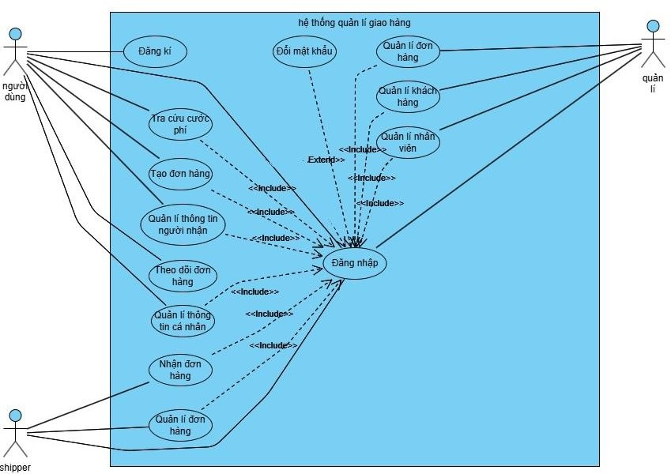

# Đặc tả UseCase

UseCase Đăng nhập

|  |  |
| --- | --- |
| **Tên UseCase** | Đăng nhập |
| **Mô tả sơ lược** | Khách hàng, nhân viên, quản lý đăng nhập vào  hệ thống để sử dụng các chức năng tương ứng với vai trò của mình. |
| **Actor chính** | Khách hàng, Nhân viên, Quản lý |
| **Actor phụ** | Không |

|  |  |
| --- | --- |
| **Tiền điều kiện** | Người dùng đã có tài khoản trên hệ thống. |
| **Hậu điều kiện** | Người dùng đăng nhập thành công và được  chuyển đến giao diện tương ứng với vai trò của  mình. |
| **Luồng sự kiện chính** | |
| **Người dùng** | **Hệ thống** |
| 1. Người dùng truy cập vào trang đăng nhập | 2. Hệ thống hiển thị giao diện |
| 3. Nhập email/số điện thoại và mật khẩu |  |
| 4. Nhấn nút "Đăng nhập" | 5. Hệ thống kiểm tra thông tin trong csdl |
|  | 6. Nếu hợp lệ, hệ thống chuyển đến giao diện  chính của người dùng theo vai trò |
| **Luồng sự kiện thay thế** | |
|  | 6.1 Thông tin đăng nhập không hợp lệ |
|  | 7. Hệ thống hiển thị thông báo lỗi "Email hoặc  mật khẩu không đúng." |
|  | 8. Hệ thống thông báo Người dùng có thể thử  lại hoặc chọn "Quên mật khẩu". |

**Khách hàng**

UseCase Đăng kí

|  |  |
| --- | --- |
| **Tên UseCase** | Đăng kí |
| **Mô tả sơ lược** | Khách hàng đăng ký tài khoản mới trên hệ  thống. |
| **Actor chính** | Khách hàng |
| **Actor phụ** | Không |
| **Tiền điều kiện** | Không |
| **Hậu điều kiện** | Người dùng đăng kí thành công và được  chuyển sang giao diện đăng nhập |
| **Luồng sự kiện chính** | |
| **Người dùng** | **Hệ thống** |
| 1. Người dùng từ trang chủ truy cập vào trang  đăng kí | 2. Hệ thống hiển thị giao diện đăng kí |
| 3. Nhập thông tin cá nhân: họ tên, email hoặc  số điện thoại, mật khẩu. |  |
| 4. Ấn nút xác nhận | 5. Hệ thống kiểm tra email hoặc số điện thoại xem đã tồn tại trong hệ thống nếu “chưa” tồn  tại thì thông báo đăng kí tài khoản thành công |
|  | 6. Hệ thống chuyển sang giao diện đăng nhập |
| **Luồng sự kiện phụ** | |
|  | 5.1 Hệ thống kiểm tra email hoặc số điện thoại  xem đã tồn tại trong hệ thống nếu “có” tồn tại thì thông báo đăng kí thất bại. |

UseCase Tạo đơn hàng

|  |  |
| --- | --- |
| **Tên UseCase** | Đăng kí |
| **Mô tả sơ lược** | Khách hàng tạo đơn hàng mới trên hệ thống để  gửi hàng. |
| **Actor chính** | Khách hàng |
| **Actor phụ** | Không |
| **Tiền điều kiện** | Khách hàng đã đăng nhập vào hệ thống. |
| **Hậu điều kiện** | Đơn hàng được tạo thành công và chuyển sang trạng thái "Chờ xử lý". |
| **Luồng sự kiện chính** | |
| **Người dùng** | **Hệ thống** |
| 1. Khách hàng truy cập vào chức năng "Tạo  đơn hàng". | 2. Hệ thống hiển thị giao diện tạo đơn hàng. |

|  |  |
| --- | --- |
| 3. Nhập thông tin đơn hàng: thông tin người gửi, thông tin người nhận, địa chỉ, loại hàng  hóa, khối lượng, phương thức vận chuyển. |  |
| 4. Xác nhận tạo đơn hàng. | 5. Hệ thống kiểm tra thông tin đầu vào. |
|  | 6. Nếu hợp lệ, hệ thống lưu đơn hàng vào cơ sở  dữ liệu với trạng thái "Chờ xử lý". |
|  | 7. Hệ thống hiển thị thông báo tạo đơn hàng  thành công và mã đơn hàng. |
| **Luồng sự kiện thay thế** | |
|  | 5.1 Nếu thông tin nhập vào không hợp lệ (“Địa chỉ, sđt, địa chỉ người gửi và người nhận không được trùng”, “Vui lòng nhập đẩy đủ thông  tin”), hệ thống hiển thị thông báo lỗi và yêu  cầu người dùng nhập lại. |
|  | 5.2 nếu khách hàng chưa thêm thông tin người gửi, hệ thống yêu cầu cập nhật trước khi tiếp  tục. |

UseCase Đổi mật khẩu

|  |  |
| --- | --- |
| **Tên UseCase** | Đăng kí |
| **Mô tả sơ lược** | Khách hàng thay đổi mật khẩu thành công |
| **Actor chính** | Khách hàng |
| **Actor phụ** | Không |
| **Tiền điều kiện** | Khách hàng đã đăng nhập vào hệ thống. |
| **Hậu điều kiện** | Khách hàng thay đổi mật khẩu thành công và  bị đăng xuất ra |
| **Luồng sự kiện chính** | |
| **Người dùng** | **Hệ thống** |
| 1. Khách hàng chọn cài đặt tài khoản và chọn  đổi mật khẩu | 2. Hệ thống hiển thị giao diện đổi mật khẩu. |
| 3. Khách hàng nhập thông tin: mật khẩu cũ,  mật khẩu mới, xác nhận mật khẩu mới |  |
| 4. Nhấn Lưu. | 5. Hệ thống kiểm tra thông tin đầu vào. |
|  | 6. Nếu hợp lệ, hệ thống thông báo đổi mật  khẩu thành công và bị đăng xuất về trang login |
| **Luồng sự kiện thay thế** | |
|  | 5.1 Nếu thông tin nhập vào không hợp lệ (mật khẩu cũ không chính xác, xác nhận mật khẩu mới không đúng.), hệ thống hiển thị thông báo  lỗi và yêu cầu người dùng nhập lại. |

UseCase Chờ xử lí đơn hàng

|  |  |
| --- | --- |
| **Tên UseCase** | Chờ xử lý đơn hàng |
| **Mô tả sơ lược** | Hệ thống xử lý đơn hàng mới được tạo và chờ nhân viên xác nhận để tiếp tục quy trình giao  hàng. |
| **Actor chính** | Nhân viên |
| **Actor phụ** | Khách hàng |
| **Tiền điều kiện** | Đơn hàng được tạo thành công và chuyển sang  trạng thái "Chờ xử lý". |
| **Hậu điều kiện** | Đơn hàng được xác nhận và chuyển sang trạng  thái tiếp theo hoặc bị hủy nếu không hợp lệ. |
| **Luồng sự kiện chính** | |
| **Người dùng** | **Hệ thống** |
| 1. Nhân viên truy cập vào danh sách đơn hàng  chờ xử lý. | 2. Hệ thống hiển thị danh sách đơn hàng ở  trạng thái "Chờ xử lý". |

|  |  |
| --- | --- |
| 3. Nhân viên chọn một đơn hàng để kiểm tra  thông tin. | 4. Hệ thống hiển thị chi tiết đơn hàng. |
| 5. Nhân viên xác nhận đơn hàng hợp lệ. | 6. Hệ thống cập nhật trạng thái đơn hàng thành  "Đã xác nhận". |
|  | 7. Hệ thống thông báo đơn hàng đã được xác  nhận thành công. |
| **Luồng sự kiện thay thế** | |
| 5.1 Nếu đơn hàng có thông tin không hợp lệ (thiếu địa chỉ, sai số điện thoại, v.v.), nhân viên  có thể từ chối xử lý. | 6.1 Hệ thống cập nhật trạng thái đơn hàng  thành "Hủy" và thông báo cho khách hàng lý do hủy. |

UseCase Hủy đơn hàng

|  |  |
| --- | --- |
| **Tên UseCase** | Hủy đơn hàng |
| **Mô tả sơ lược** | Khách hàng hoặc nhân viên có thể hủy đơn  hàng trước khi đơn hàng được giao. |
| **Actor chính** | Khách hàng, Nhân viên |
| **Actor phụ** | Không |
| **Tiền điều kiện** | Đơn hàng đang ở trạng thái "Chờ xử lý" hoặc "Đã xác nhận" nhưng chưa được giao cho  shipper. |
| **Hậu điều kiện** | Đơn hàng bị hủy và không thể tiếp tục quy  trình giao hàng. |
| **Luồng sự kiện chính** | |
| **Người dùng** | **Hệ thống** |
| 1. Người dùng truy cập vào danh sách đơn  hàng của mình. | 2. Hệ thống hiển thị danh sách đơn hàng. |
| 3. Người dùng chọn đơn hàng muốn hủy. | 4. Hệ thống hiển thị chi tiết đơn hàng. |
| 5. Người dùng nhấn nút "Hủy đơn hàng". | 6. Hệ thống yêu cầu xác nhận hủy đơn hàng. |
| 7. Người dùng xác nhận hủy đơn hàng. | 8. Hệ thống cập nhật trạng thái đơn hàng thành  "Đã hủy". |
|  | 9. Hệ thống gửi thông báo hủy đơn hàng thành  công đến khách hàng và nhân viên. |
| **Luồng sự kiện thay thế** | |
|  | 6.1 Nếu đơn hàng đã được giao cho shipper, hệ thống hiển thị thông báo không thể hủy. |
|  | 7.1 Kết thúc |
|  | 6.2 Nếu khách hàng hủy đơn hàng nhiều lần trong thời gian ngắn, hệ thống cảnh báo về  hành vi lạm dụng. |
|  | 7.2 Kết thúc |

UseCase Thay đổi số điện thoại với email

|  |  |
| --- | --- |
| **Tên UseCase** | Hủy đơn hàng |
| **Mô tả sơ lược** | Khách hàng thay đổi thành công email hoặc số điện thoại. |
| **Actor chính** | Khách hàng, Nhân viên |
| **Actor phụ** | Không |
| **Tiền điều kiện** | Hàng khàng thay đổi thành công email vs số điện thoại và update database. |
| **Hậu điều kiện** | Thay đổi không thành công |
| **Luồng sự kiện chính** | |
| **Người dùng** | **Hệ thống** |
| 1. Người dùng truy cập cài đặt tài khoản | 2. Hệ thống hiển thị danh sách thông tin người  dùng |
| 3. Người dùng chọn thay, thêm số điện thoại hoặc email. | 4. Hệ thống hiển thị modal nhập mật khẩu. |
| 5. Người dùng nhập mật khẩu của mình và  nhấn lưu | 6. Hệ thống sẽ mở input cho người dùng thay  đổi email hoặc sđt |

|  |  |
| --- | --- |
| 7. Người dùng nhập email vs sđt muốn thay đổi | 8. Hệ thống hiển thị nút lưu khi người dùng nhập vài input |
| 9. Người dùng nhấn Lưu | 9. Hệ thống gửi thông báo Thay đổi email hoặc  sđt thành công |
| **Luồng sự kiện thay thế** | |
|  | 5,1 Thông báo lỗi Người dùng nhập mật khẩu  không chính xác và quay về bước 5. |
|  | 7.1 Số điện thoại hoặc email đã tồn tại, Số điện thoại hoặc email cũ không được trùng với thay  đổi hiện tại |

UseCase Quản lí thông tin người gửi

|  |  |
| --- | --- |
| **Tên UseCase** | Quản lý thông tin người gửi |
| **Mô tả sơ lược** | Khách hàng hoặc nhân viên có thể hủy đơn  hàng trước khi đơn hàng được giao. |
| **Actor chính** | Khách hàng |
| **Actor phụ** | Không |
| **Tiền điều kiện** | Khách hàng đã đăng nhập vào hệ thống. |
| **Hậu điều kiện** | Thông tin người gửi được cập nhật trong hệ  thống. |
| **Luồng sự kiện chính** | |
| **Người dùng** | **Hệ thống** |
| 1. Khách hàng truy cập vào chức năng "Quản  lý người gửi". | 2. Hệ thống hiển thị danh sách người gửi đã  lưu. |
| 3. Khách hàng chọn một trong các thao tác:  **Thêm, Sửa hoặc Xóa** người gửi. |  |
| **Thêm:** |  |
| 4. Khách hàng nhập thông tin người gửi mới (Tên, Số điện thoại, Địa chỉ). | 5. Hệ thống kiểm tra thông tin hợp lệ. |
|  | 6. Nếu hợp lệ, hệ thống lưu thông tin và hiển  thị danh sách cập nhật. |
| **Sửa người gửi:** |  |
| 4. Khách hàng chọn người gửi cần chỉnh sửa và  cập nhật thông tin. | 5. Hệ thống kiểm tra và cập nhật dữ liệu. |
|  | 6. Hệ thống hiển thị danh sách cập nhật. |
| **Xóa người gửi:** |  |
| 4. Khách hàng chọn người gửi cần xóa. | 5. Hệ thống hiển thị xác nhận xóa. |
| 6. Khách hàng xác nhận xóa. | 7. Hệ thống xóa thông tin và cập nhật danh  sách. |
| **Luồng sự kiện thay thế** | |
|  | 5.1 Nếu thông tin nhập vào không hợp lệ (thiếu  dữ liệu, số điện thoại sai định dạng), hệ thống hiển thị thông báo lỗi. |
|  | 5.2 Nếu khách hàng xóa một người gửi đang  được sử dụng trong đơn hàng chưa hoàn tất, hệ thống từ chối xóa và hiển thị thông báo. |

**Nhân viên**

UseCase Shipper nhận đơn hàng

|  |  |
| --- | --- |
| **Tên UseCase** | Shipper nhận đơn hàng |
| **Mô tả sơ lược** | Shipper nhận đơn hàng từ hệ thống để tiến  hành giao hàng. |
| **Actor chính** | Shipper |
| **Actor phụ** | Nhân viên |

|  |  |
| --- | --- |
| **Tiền điều kiện** | * Đơn hàng đã được nhân viên xác nhận và sẵn   sàng giao.   * Shipper đã đăng nhập vào hệ thống. |
| **Hậu điều kiện** | Đơn hàng được Shipper nhận và chuyển sang trạng thái "Đang giao hàng". |
| **Luồng sự kiện chính** | |
| **Người dùng** | **Hệ thống** |
| 1. Shipper đăng nhập vào hệ thống. | 2. Hệ thống hiển thị danh sách đơn hàng có thể nhận. |
| 3. Shipper chọn đơn hàng muốn nhận. | 4. Hệ thống hiển thị chi tiết đơn hàng. |
| 5. Shipper xác nhận nhận đơn. | 6. Hệ thống cập nhật trạng thái đơn hàng thành  "Đang giao hàng". |
|  | 7. Hệ thống gửi thông báo đến khách hàng rằng đơn hàng đã được nhận và đang trong quá  trình giao. |
| **Luồng sự kiện thay thế** | |
|  | 4.1 Nếu đơn hàng đã được nhận bởi Shipper khác, hệ thống hiển thị thông báo và cập nhật  danh sách đơn hàng. |

UseCase Shipper quản lí đơn hàng

|  |  |
| --- | --- |
| **Tên UseCase** | Shipper quản lý đơn hàng |
| **Mô tả sơ lược** | Shipper theo dõi và cập nhật trạng thái đơn  hàng trong quá trình giao hàng. |
| **Actor chính** | Shipper |
| **Actor phụ** | Nhân viên |
| **Tiền điều kiện** | * Shipper đã đăng nhập vào hệ thống. * Đã có ít nhất một đơn hàng được Shipper nhận. |
| **Hậu điều kiện** | Trạng thái đơn hàng được cập nhật theo tiến  trình giao hàng. |
| **Luồng sự kiện chính** | |
| **Người dùng** | **Hệ thống** |
| 1. Shipper đăng nhập vào hệ thống. | 2. Hệ thống hiển thị danh sách đơn hàng mà Shipper đang xử lý. |
| 3. Shipper chọn một đơn hàng để cập nhật trạng  thái. | 4. Hệ thống hiển thị chi tiết đơn hàng. |
| 5. Shipper cập nhật trạng thái đơn hàng: "Đang giao", "Giao thành công" hoặc "Không giao  được". | 6. Hệ thống lưu trạng thái mới và thông báo  cho khách hàng. |
|  | 7. Nếu đơn hàng được giao thành công, hệ thống chuyển trạng thái đơn hàng thành "Hoàn  thành". |
| **Luồng sự kiện thay thế** | |
| 5.1 Nếu Shipper chọn trạng thái "Không giao được", hệ thống yêu cầu nhập lý do và thông  báo cho nhân viên xử lý đơn hàng. |  |

**Quản lí**

UseCase Quản lí đơn hàng

|  |  |
| --- | --- |
| **Tên UseCase** | Quản lý đơn hàng |
| **Mô tả sơ lược** | Quản lý có thể theo dõi, cập nhật trạng thái,  phân công shipper hoặc hủy đơn hàng trong hệ thống. |
| **Actor chính** | Quản lý |
| **Actor phụ** | Nhân viên |
| **Tiền điều kiện** | Quản lý đã đăng nhập vào hệ thống.. |

|  |  |
| --- | --- |
| **Hậu điều kiện** | Trạng thái đơn hàng được cập nhật, đơn hàng được xử lý theo đúng quy trình. |
| **Luồng sự kiện chính** | |
| **Người dùng** | **Hệ thống** |
| 1. Quản lý đăng nhập vào hệ thống. | 2. Hệ thống hiển thị danh sách đơn hàng. |
| 3. Quản lý tìm kiếm hoặc chọn đơn hàng cần  quản lý. | 4. Hệ thống hiển thị chi tiết đơn hàng. |
| 1. Quản lý có thể thực hiện các thao tác:    * Cập nhật trạng thái đơn hàng.    * Phân công shipper giao hàng.    * Hủy đơn hàng (nếu cần). | 6. Hệ thống lưu thông tin cập nhật và thông báo cho các bên liên quan (khách hàng, shipper, nhân viên). |
| **Luồng sự kiện thay thế** | |
| 5.1 Nếu đơn hàng đã được giao cho shipper, hệ  thống không cho phép hủy đơn hàng. |  |
| 5.2Nếu shipper từ chối nhận đơn hàng, hệ thống yêu cầu quản lý phân công lại shipper  khác. |  |

UseCase Quản lí khách hàng

|  |  |
| --- | --- |
| **Tên UseCase** | Quản lý khách hàng |
| **Mô tả sơ lược** | Quản lý có thể xem danh sách khách hàng, cập  nhật thông tin hoặc khóa tài khoản nếu cần. |
| **Actor chính** | Quản lý |
| **Actor phụ** | Nhân viên |
| **Tiền điều kiện** | Quản lý đã đăng nhập vào hệ thống.. |
| **Hậu điều kiện** | Thông tin khách hàng được cập nhật hoặc xử  lý theo yêu cầu. |
| **Luồng sự kiện chính** | |
| **Người dùng** | **Hệ thống** |
| 1. Quản lý đăng nhập vào hệ thống. | 2. Hệ thống hiển thị danh sách khách hàng. |
| 3. Quản lý tìm kiếm hoặc chọn khách hàng cần  quản lý. | 4. Hệ thống hiển thị chi tiết thông tin khách  hàng. |
| 1. Quản lý có thể thực hiện các thao tác:    * Cập nhật thông tin khách hàng.    * Xem lịch sử đơn hàng.    * Khóa hoặc mở khóa tài khoản. | 6. Hệ thống lưu thông tin cập nhật và thông báo cho khách hàng (nếu cần). |
| **Luồng sự kiện thay thế** | |
| 5.1 Nếu khách hàng có đơn hàng đang xử lý, hệ  thống không cho phép khóa tài khoản. |  |
| 5.2 Nếu thông tin cập nhật không hợp lệ, hệ  thống hiển thị thông báo lỗi. |  |

UseCase Quản lí nhân viên

|  |  |
| --- | --- |
| **Tên UseCase** | Quản lý nhân viên |
| **Mô tả sơ lược** | Quản lý có thể xem danh sách nhân viên, cập  nhật thông tin, phân quyền hoặc khóa tài khoản  nhân viên. |
| **Actor chính** | Quản lý |
| **Actor phụ** | Nhân viên |
| **Tiền điều kiện** | Quản lý đã đăng nhập vào hệ thống.. |
| **Hậu điều kiện** | hông tin nhân viên được cập nhật hoặc xử lý  theo yêu cầu. |
| **Luồng sự kiện chính** | |
| **Người dùng** | **Hệ thống** |
| 1. Quản lý đăng nhập vào hệ thống. | 2. Hệ thống hiển thị danh sách nhân viên. |
| 3. Quản lý tìm kiếm hoặc chọn nhân viên cần  quản lý. | 4. Hệ thống hiển thị chi tiết thông tin nhân  viên. |

|  |  |
| --- | --- |
| 1. Quản lý có thể thực hiện các thao tác:    * Cập nhật thông tin nhân viên.    * Phân quyền cho nhân viên (nhân viên kho,   nhân viên giao hàng, v.v.).   * + Khóa hoặc mở khóa tài khoản nhân viên. | 6. Hệ thống lưu thông tin cập nhật và thông báo cho nhân viên (nếu cần). |
| **Luồng sự kiện thay thế** | |
| 5.1 Nếu khách hàng có đơn hàng đang xử lý, hệ  thống không cho phép khóa tài khoản. |  |
| 5.2 Nếu thông tin cập nhật không hợp lệ, hệ  thống hiển thị thông báo lỗi. |  |

# Mô hình Activity

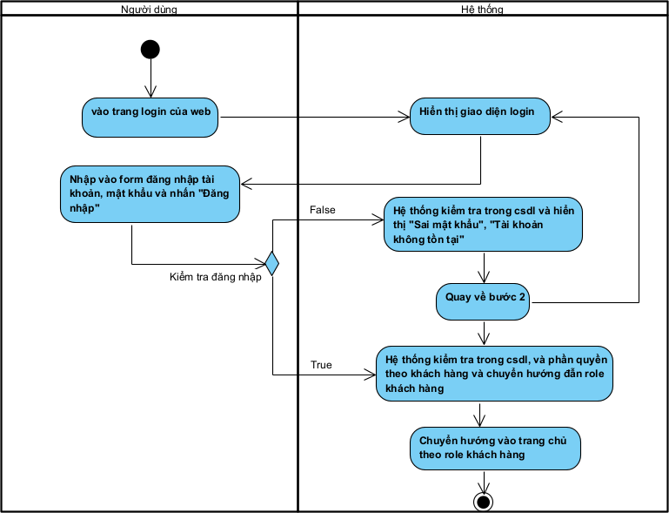UseCase Đăng nhập khách hàng

UseCase Đăng nhập nhân viên

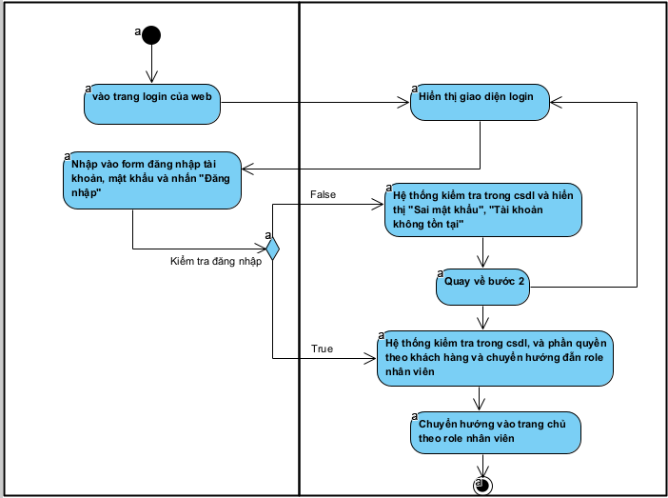

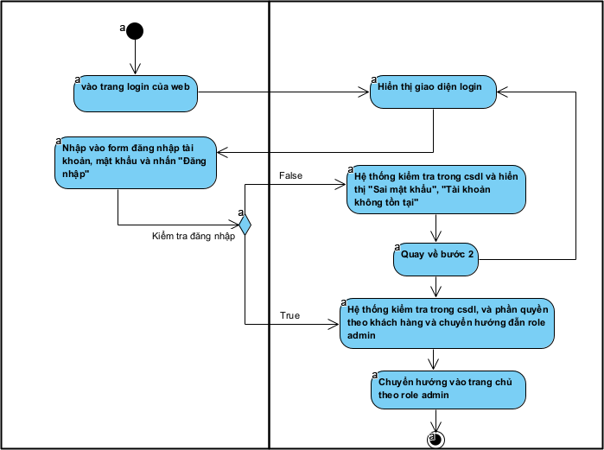UseCase Đăng nhập admin

# Khách hàng

## UseCase Đăng kí

UseCase đăng xuất

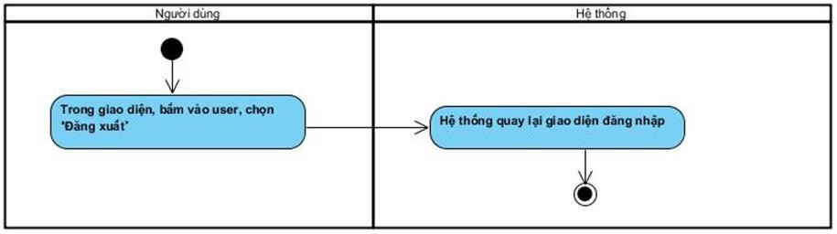

## UseCase Tạo đơn hàng

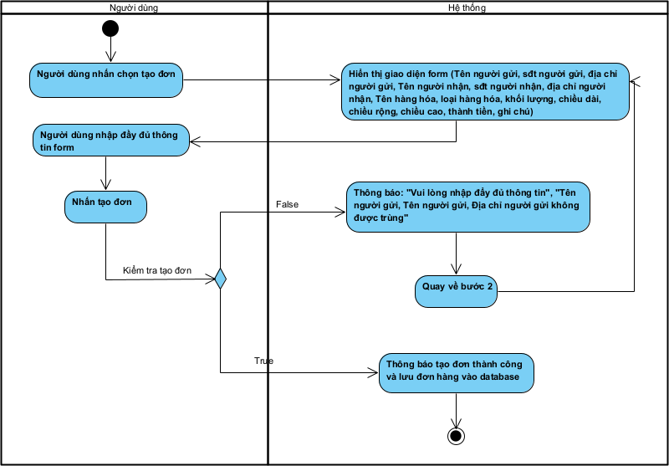

## UseCase Đổi mật khẩu

## UseCase Chờ xử lí đơn hàng

## UseCase Hủy đơn hàng

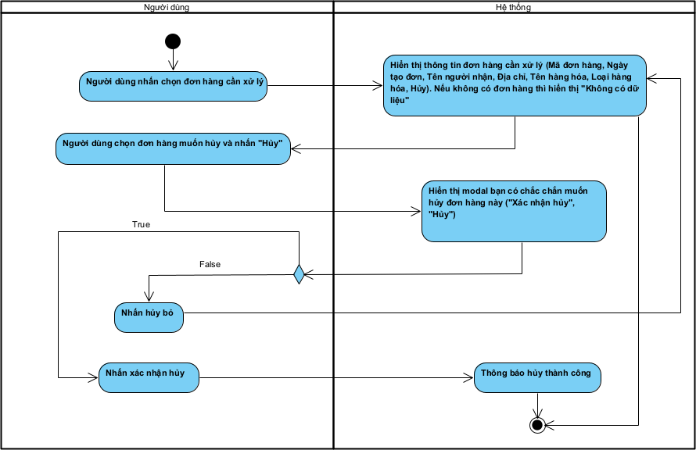

## UseCase Thay đổi số điện thoại với email

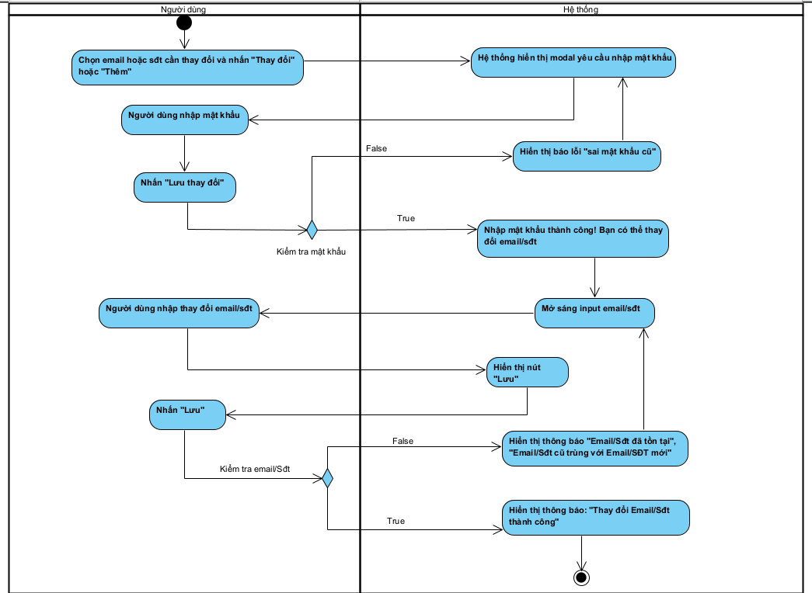

## UseCase Quản lí thông tin người gửi

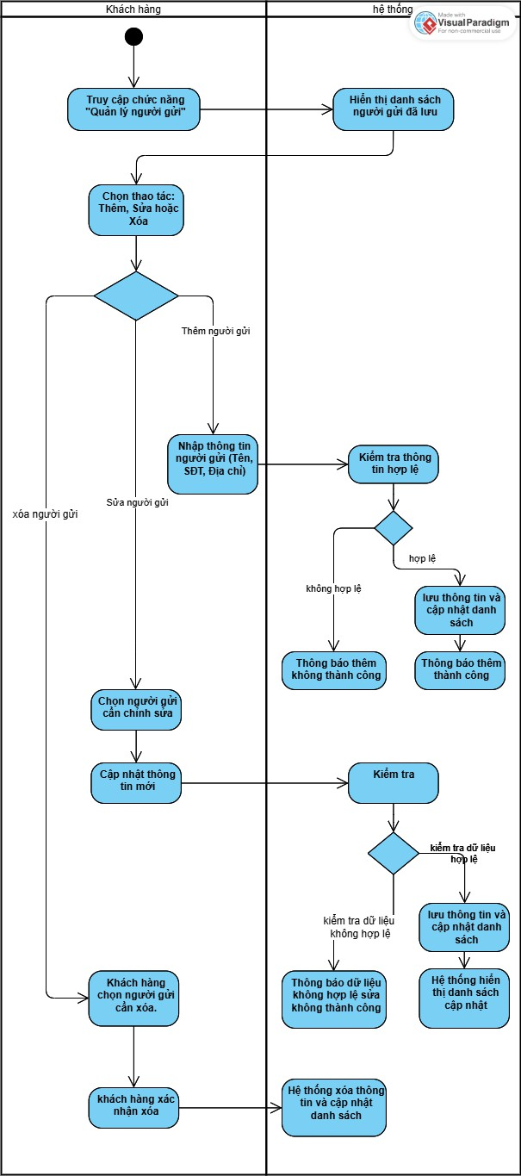

# Nhân viên

## UseCase Shipper nhận đơn hàng

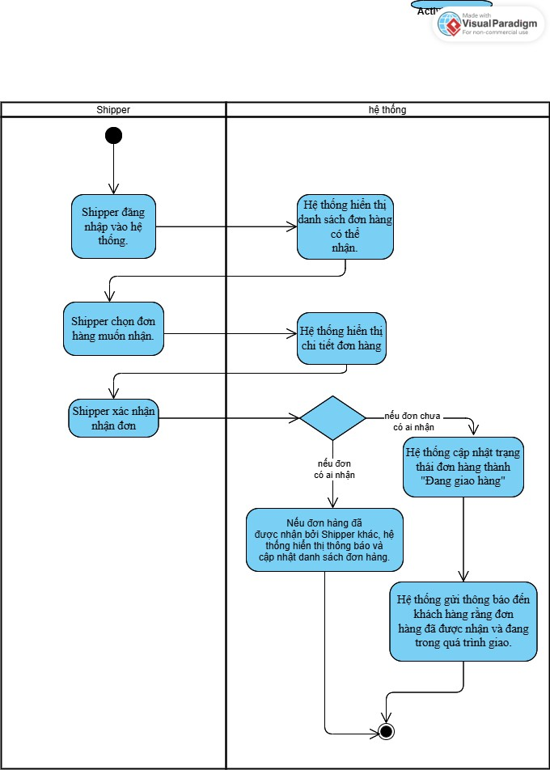

## UseCase Shipper quản lí đơn hàng

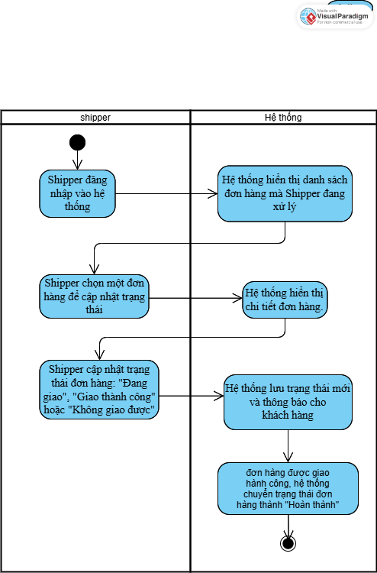

# Quản lí

## UseCase Quản lí đơn hàng



## UseCase Quản lí khách hàng

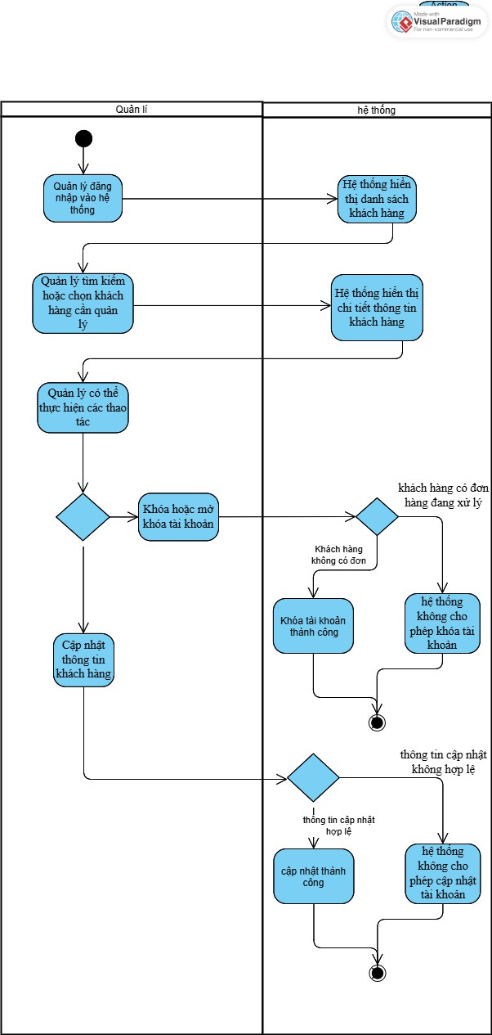

## UseCase Quản lí nhân viên

# Mô hình Sequence

UseCase Đăng nhập khách hàng

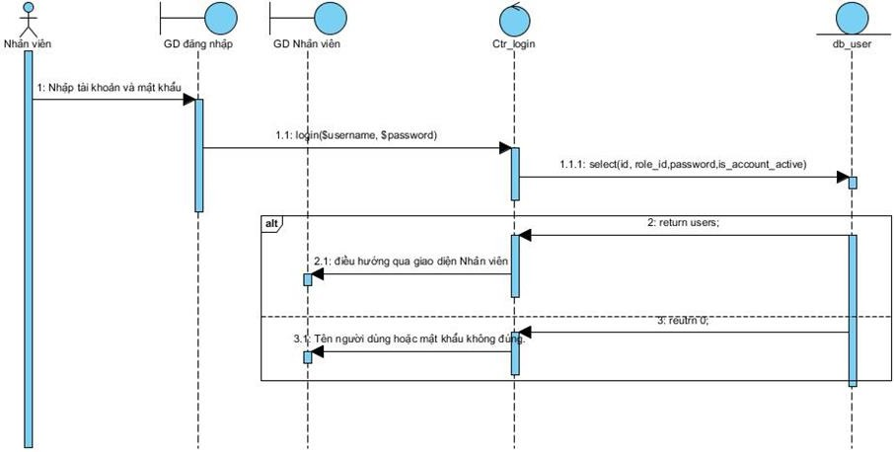

UseCase Đăng nhập nhân viên



UseCase Đăng nhập admin

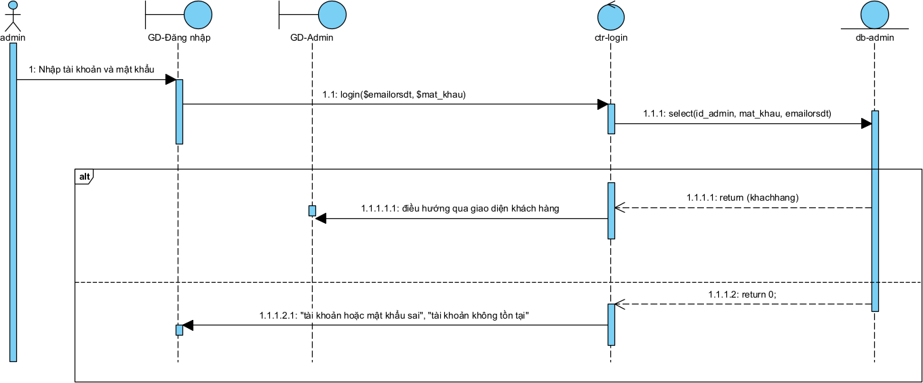

# Khách hàng

UseCase Đăng kí

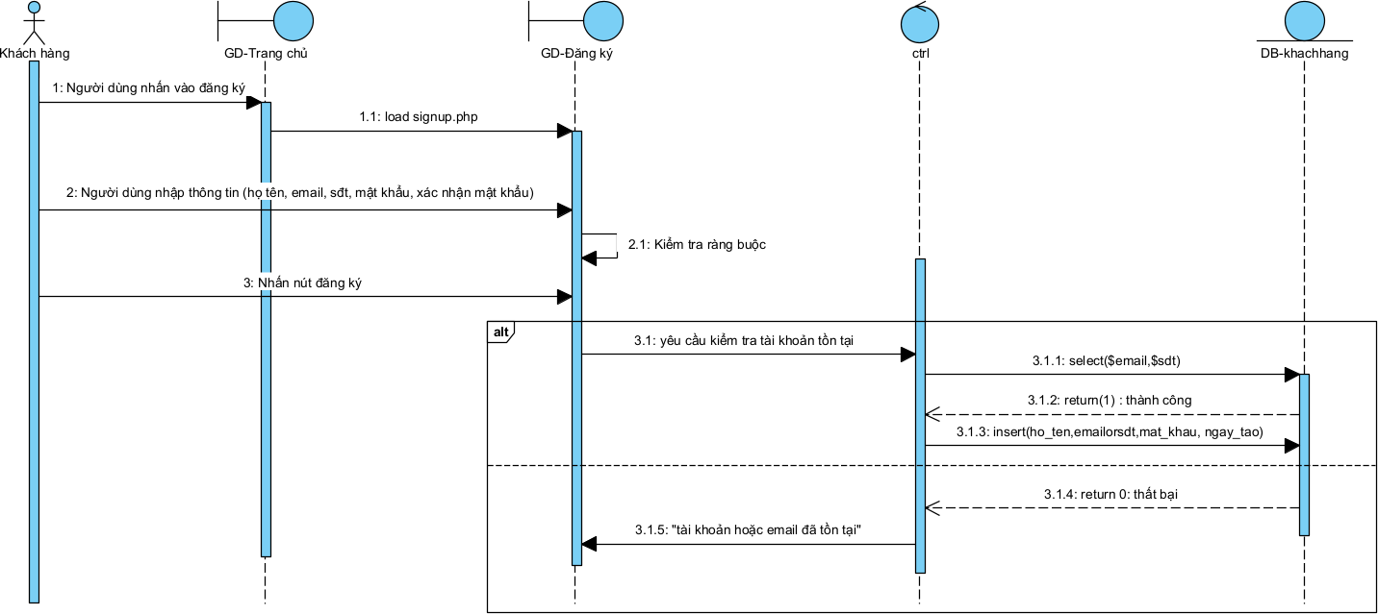

UseCase đăng xuất

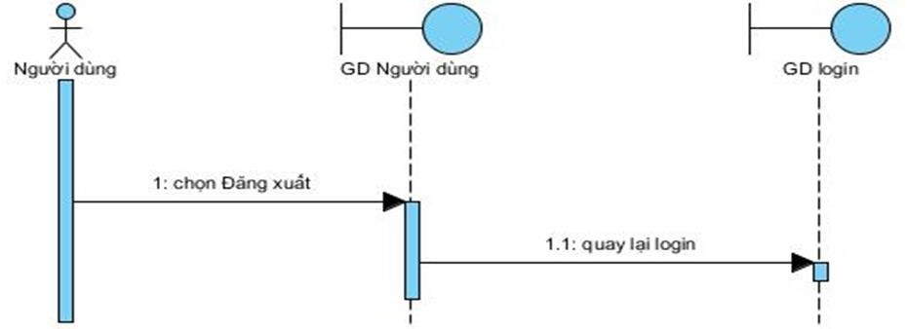

UseCase Tạo đơn hàng

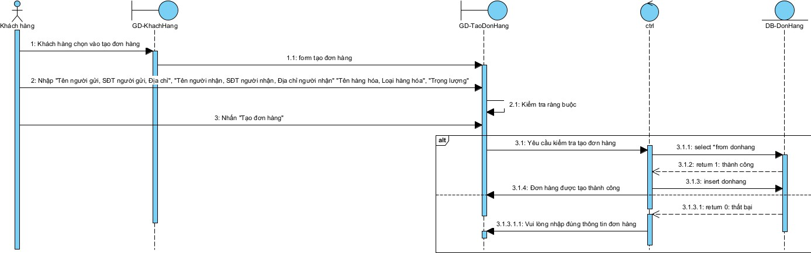

UseCase Đổi mật khẩu

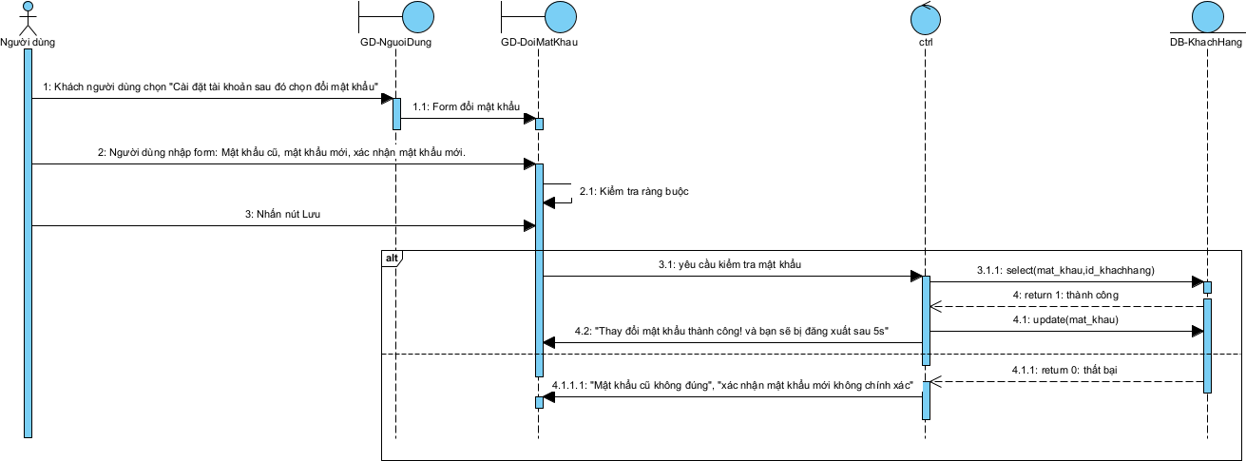

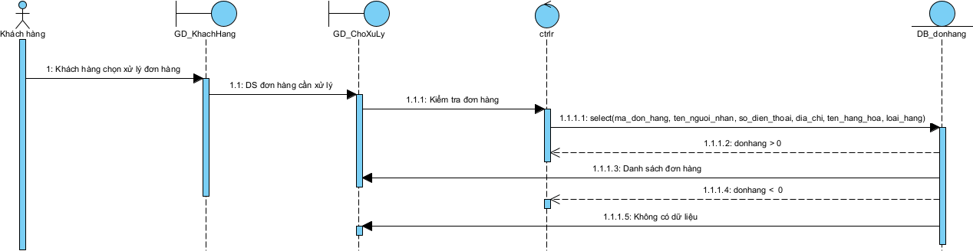UseCase Chờ xử lí đơn hàng

UseCase Hủy đơn hàng

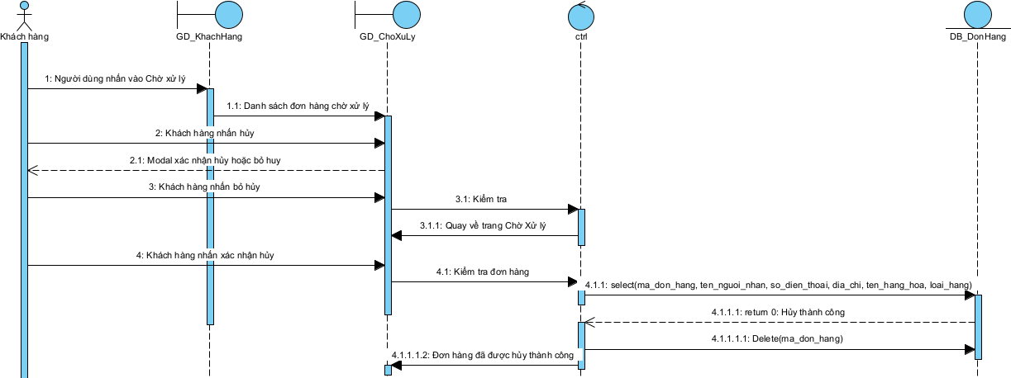

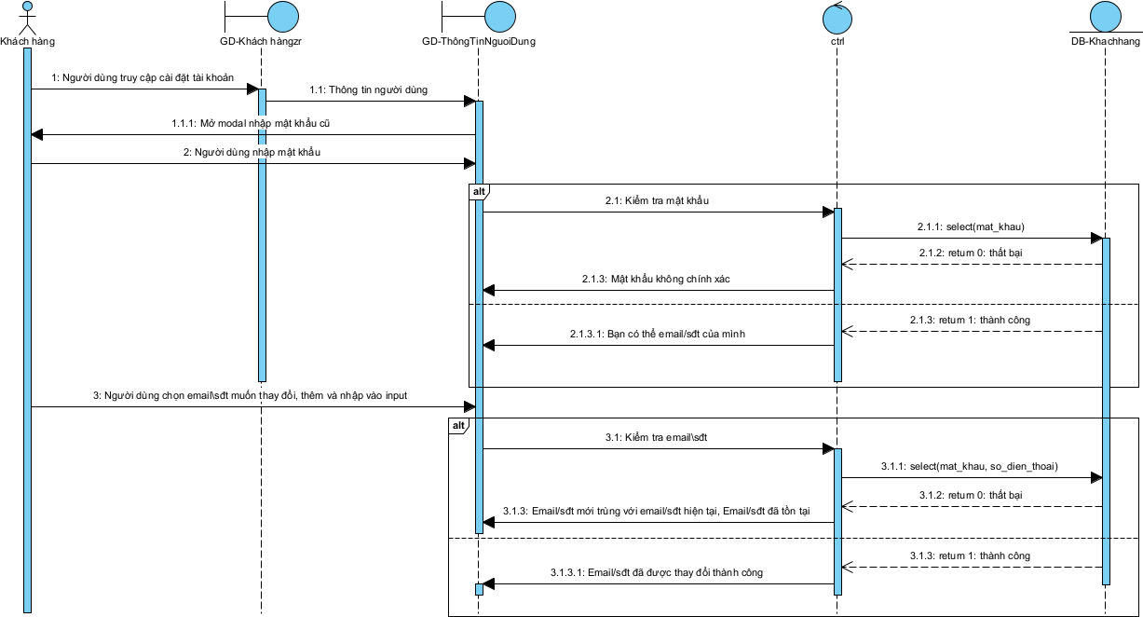UseCase Thay đổi số điện thoại với email

UseCase Quản lí thông tin người gửi

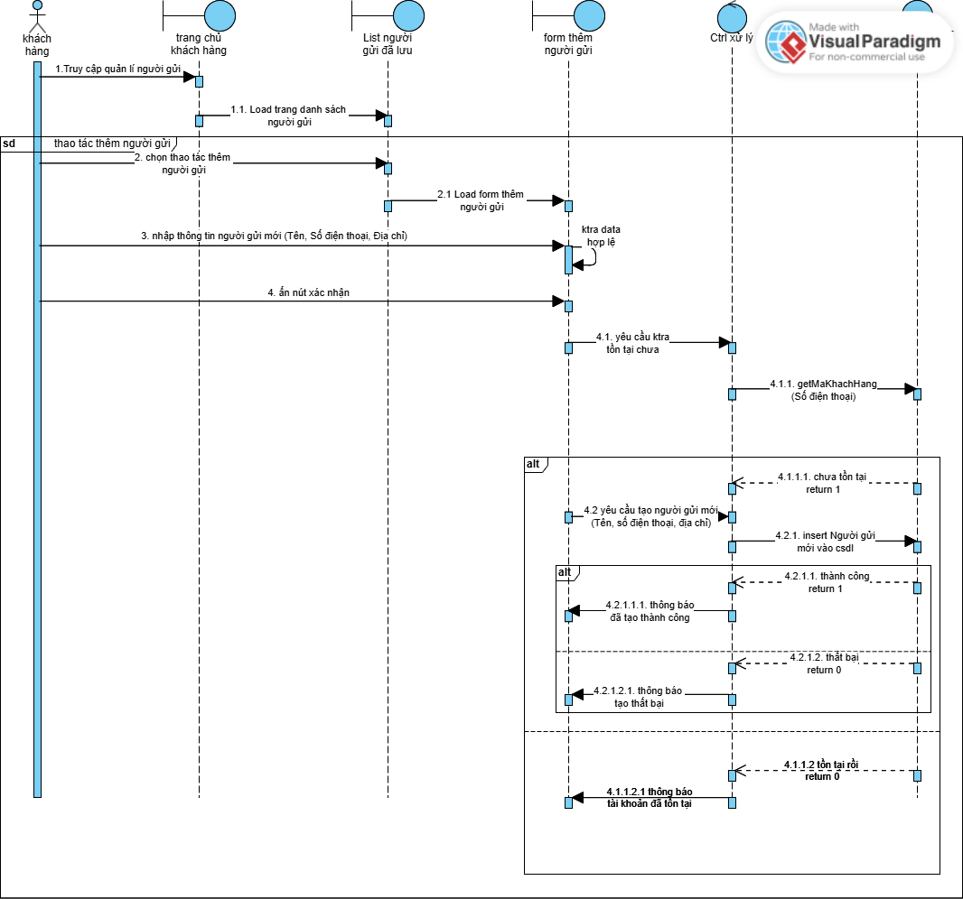

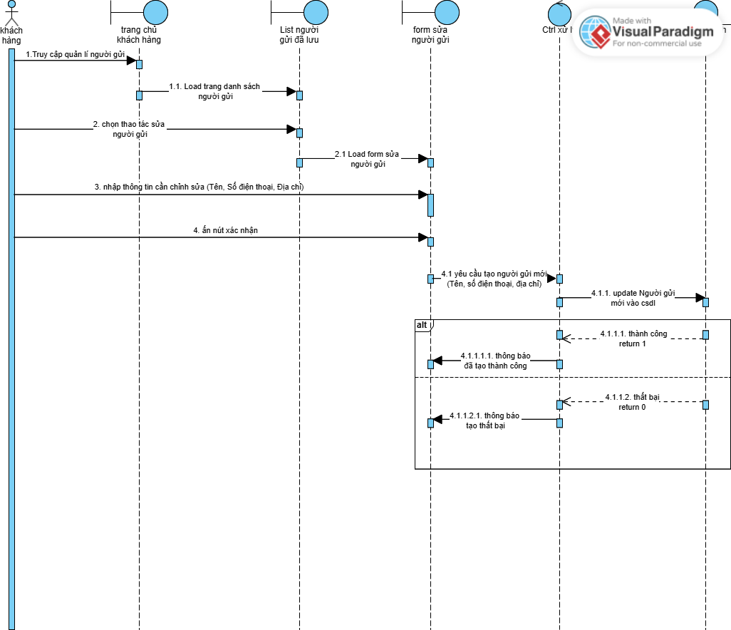

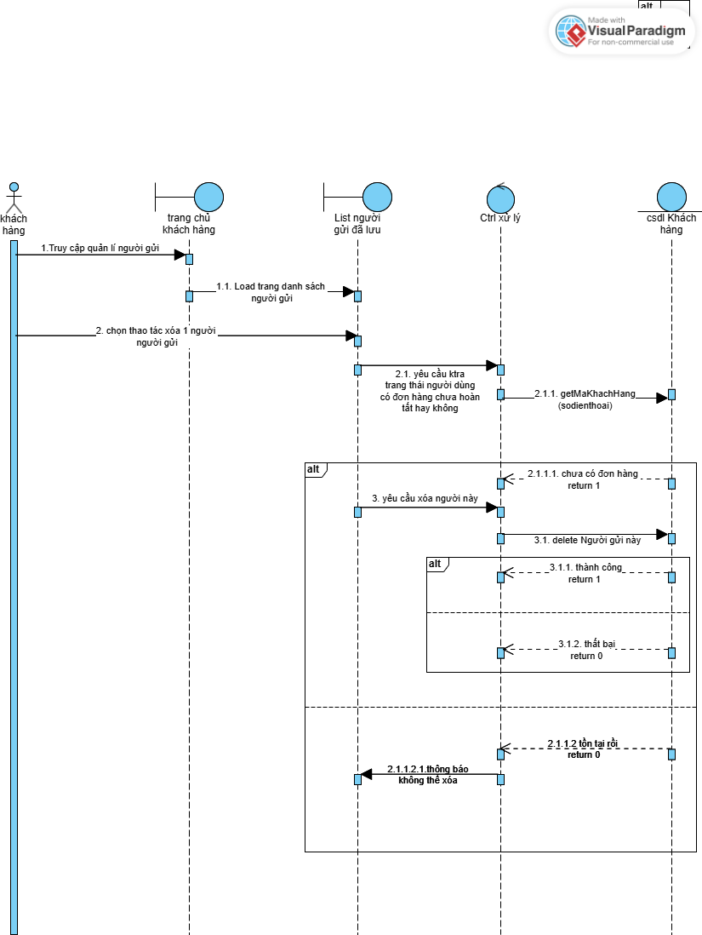

# Nhân viên

UseCase Shipper nhận đơn hàng

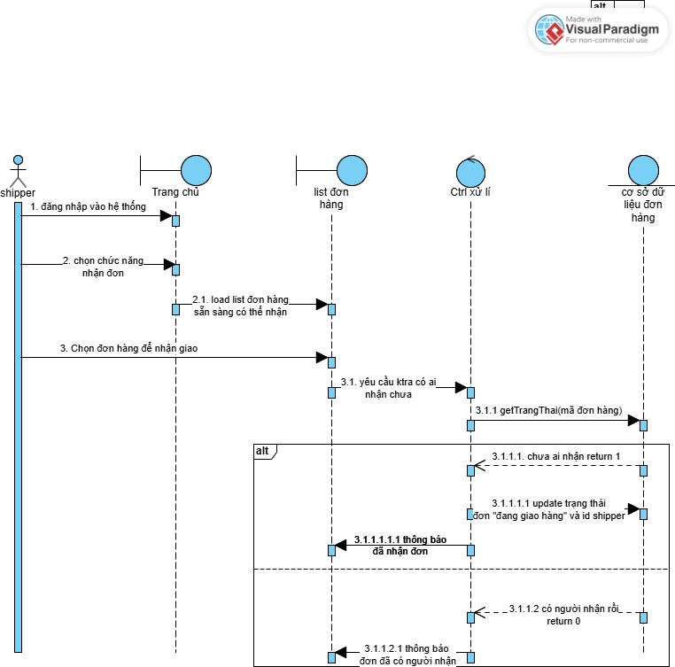

UseCase Shipper quản lí đơn hàng

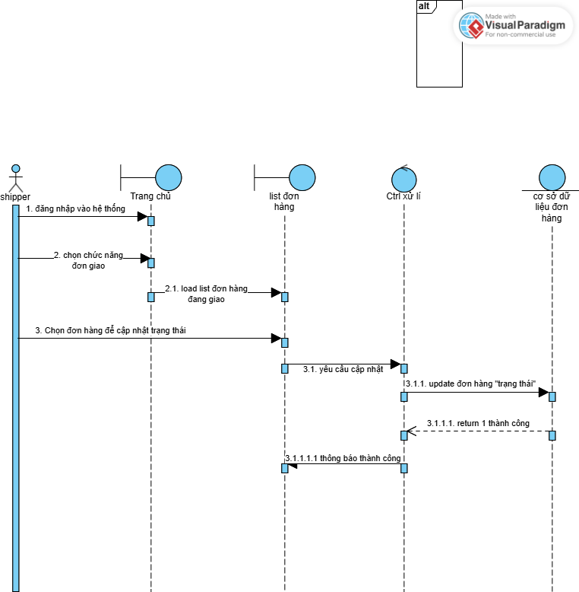

# Quản lí

UseCase Quản lí đơn hàng

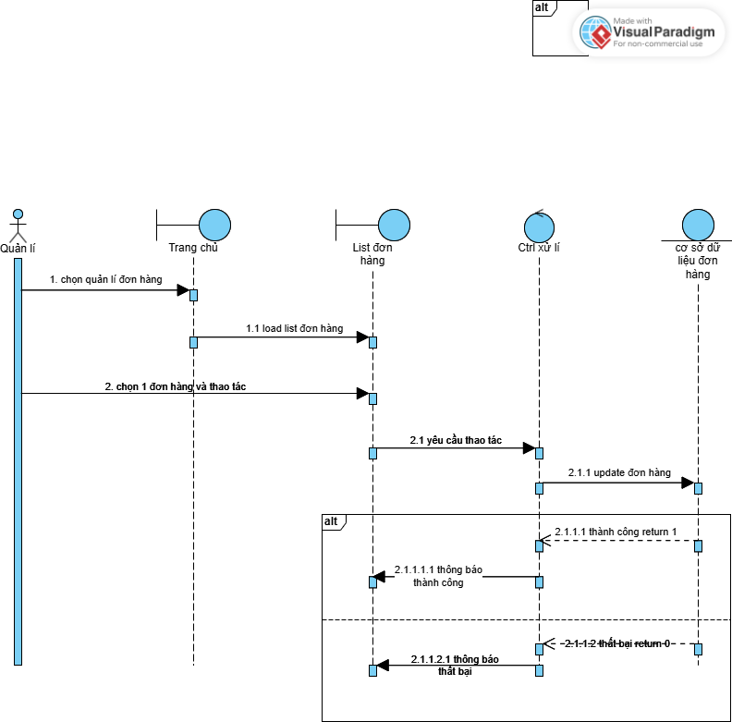

UseCase Quản lí khách hàng UseCase Quản lí nhân viên

# Cơ sở dữ liệu

Bảng: Admin

|  |  |  |
| --- | --- | --- |
| **Cột** | **Kiểu dữ liệu** | **Ràng buộc** |
| id_admin | int(11) | NOT NULL |
| ho_ten | varchar(255) | NOT NULL |
| email | varchar(255) | NOT NULL |
| so_dien_thoai | varchar(20) | NOT NULL |
| mat_khau | varchar(255) | NOT NULL |
| ngay_tao | timestamp | NOT NULL DEFAULT current_timestamp() |

Bảng: Phương tiện

|  |  |  |
| --- | --- | --- |
| **Cột** | **Kiểu dữ liệu** | **Ràng buộc** |

|  |  |  |
| --- | --- | --- |
| id_phuongtien | int(11) | PRIMARY KEY, AUTO_INCREMENT |
| bien_so | varchar(20) | UNIQUE, NOT NULL |
| loai_xe | varchar(50) | NOT NULL |
| trong_tai | decimal(10,2) | NOT NULL |
| trang_thai | enum('Đang hoạt động','Đang bảo trì','Đã nghỉ hưu') | NOT NULL DEFAULT 'Đang hoạt động' |
| ngay_tao | timestamp | NOT NULL DEFAULT  current_timestamp() |
| ngay_cap_nhat | timestamp | NOT NULL DEFAULT  current_timestamp() ON UPDATE current_timestamp() |

Bảng: Đơn hàng

|  |  |  |
| --- | --- | --- |
| **Cột** | **Kiểu dữ liệu** | **Ràng buộc** |
| id | int(11) | NOT NULL |
| ma_donhang | varchar(50) | NOT NULL |
| ten_donhang | varchar(255) | NOT NULL |
| loai_donhang | enum('Hàng hóa','Tài  liệu','Thực phẩm','Khác') | NOT NULL |
| id_khachhang | int(10) UNSIGNED | NOT NULL |
| id_nhanvien | int(10) UNSIGNED | DEFAULT NULL |
| ten_nguoigui | varchar(255) | NOT NULL |
| sdt_nguoigui | varchar(15) | NOT NULL |
| diachi_nguoigui | text | NOT NULL |
| ten_nguoinhan | varchar(255) | NOT NULL |
| sdt_nguoinhan | varchar(15) | NOT NULL |
| diachi_nguoinhan | text | NOT NULL |
| khoiluong | decimal(10,2) | NOT NULL |
| cuoc_phi | decimal(15,2) | DEFAULT NULL |
| trangthai | enum('Chờ xác nhận','Đang giao','Đã giao','Đã hủy') | NOT NULL DEFAULT  'Chờ xác nhận' |
| ngay_tao | timestamp | NOT NULL DEFAULT  current_timestamp() |
| ngay_giao_du_kien | date | DEFAULT NULL |
| ngay_giao_thuc_te | date | DEFAULT NULL |
| ghi_chu | text | DEFAULT NULL |
| chieurong | decimal(10,2) | NOT NULL DEFAULT 0.00 |
| chieudai | decimal(10,2) | NOT NULL DEFAULT 0.00 |
| chieucao | decimal(10,2) | NOT NULL DEFAULT 0.00 |

Bảng: Khách hàng

|  |  |  |
| --- | --- | --- |
| **Cột** | **Kiểu dữ liệu** | **Ràng buộc** |
| id_khachhang | int(10) UNSIGNED | NOT NULL |
| ho_ten | varchar(100) | NOT NULL |
| so_dien_thoai | varchar(15) | DEFAULT NULL |
| email | varchar(100) | DEFAULT NULL |
| mat_khau | varchar(255) | NOT NULL |
| ngay_tao | timestamp | NOT NULL DEFAULT  current_timestamp() |
| ngay_cap_nhat | timestamp | NOT NULL DEFAULT  current_timestamp() ON UPDATE current_timestamp() |

## Bảng chuyển hàng

|  |  |  |
| --- | --- | --- |
| **Cột** | **Kiểu dữ liệu** | **Ràng buộc** |
| id_chuyenhang | int(11) | PRIMARY KEY, AUTO_INCREMENT |
| ma_chuyenhang | varchar(50) | UNIQUE, NOT NULL |
| id_taixe | int(11) | FOREIGN KEY |
| id_phuongtien | int(11) | FOREIGN KEY |
| trang_thai | enum('Đang chờ','Đang vận chuyển','Đã hoàn thành','Đã hủy') | NOT NULL DEFAULT 'Đang chờ' |
| ngay_bat_dau | datetime | DEFAULT NULL |
| ngay_ket_thuc | datetime | DEFAULT NULL |
| ghi_chu | text | DEFAULT NULL |
| ngay_tao | timestamp | NOT NULL DEFAULT  current_timestamp() |
| ngay_cap_nhat | timestamp | NOT NULL DEFAULT  current_timestamp() ON UPDATE current_timestamp() |

Bảng: Nhân viên

|  |  |  |  |
| --- | --- | --- | --- |
| **Tên cột** | **Kiểu dữ liệu** | **Ràng buộc** | **Mô tả** |
| id_nhanvien | INT(10) UNSIGNED | NOT NULL AUTO_INCREMENT PRIMARY KEY | ID nhân  viên (tự động tăng) |
| ho_ten | VARCHAR(255) | NOT NULL | Họ và tên  nhân viên |
| email | VARCHAR(255) | NOT NULL UNIQUE | Email  (duy nhất) |

|  |  |  |  |
| --- | --- | --- | --- |
| so_dien_thoai | VARCHAR(20) | NOT NULL UNIQUE | Số điện  thoại (duy nhất) |
| mat_khau | VARCHAR(255) | NOT NULL | Mật khẩu đã mã hóa |
| bang_lai | VARCHAR(20) | DEFAULT NULL | Số bằng lái (nếu có) |
| loai_bang_lai | VARCHAR(20) | DEFAULT NULL | Loại bằng lái (nếu  có) |
| trang_thai | ENUM('Đang  hoạt động','Đang nghỉ','Đã nghỉ  việc') | NOT NULL DEFAULT  'Đang hoạt động' | Trạng thái  nhân viên |
| ngay_tao | TIMESTAMP | NOT NULL DEFAULT CURRENT_TIMESTAMP | Ngày tạo tài khoản |
| ngay_cap_nhat | TIMESTAMP | NOT NULL DEFAULT CURRENT_TIMESTAMP ON UPDATE CURRENT_TIMESTAMP | Ngày cập nhật thông tin |

# TestCase

# Kết luận

UseCase Thêm shipper

|  |  |
| --- | --- |
| **Tên UseCase** | Đăng nhập |
| **Mô tả sơ lược** | Admin đăng nhập vào tài khoản và tạo tài  khoản cho shipper |
| **Actor chính** | Admin |
| **Actor phụ** | Không |
| **Tiền điều kiện** | Admin đã có tài khoản trên hệ thống. |
| **Hậu điều kiện** | Admin đăng nhập thành công và di chuyển đến  mục quản lý shipper |
| **Luồng sự kiện chính** | |
| **Người dùng** | **Hệ thống** |
| 1. Admin chọn mục quản lý shipper | 2. Hệ thống hiển thị giao diện quản lý shipper |
| 3. Admin bấm thêm shipper | 4. Hệ thống hiển thị modal thêm shipper |
| 5.Admin nhập form Họ tên, Số điện thoại, Mật khẩu, Cccd mặt trước, Cddd mặt sau, Giấy  phép lái xe, Giấy tờ xe và nhấn thêm. | 6. Hệ thống sẽ nhập vào csdl gồm Họ tên, Số điện thoại, Mật khẩu, Cccd mặt trước, Cddd mặt sau, Giấy phép lái xe, Giấy tờ xe và thông  báo thành công |
|  |  |
| **Luồng sự kiện thay thế** | |
|  | 6.1 Thông báo điền thiếu yêu cầu trong from. |

* 1. **Testcase: Đăng kí**

|  |  |  |  |  |  |  |  |
| --- | --- | --- | --- | --- | --- | --- | --- |
| **Test ID** | **Chức năng** | **Điều kiện**  **trước** | **Mô tả** | **Dữ liệu Test** | **Kết quả mong muốn** | **Kết quả thực tế** | **Pass/Fai l** |
| DK- 01 | **Đ**ăng kí thành công | Khách hàng  phải có  số điện thoại, email | Khách  hàng đăng kí thành công | Họ và tên: Trần A Email: [trana@gmail.com](mailto:trana@gmail.com) SDT: 012312312  Mật khẩu: 123 Nhập lại MK: 123 | Hiển thị thông báo "Đăng ký thành công! Đang  chuyển đến trang đăng nhập". Hệ thống ghi nhận và chuyển sang trang  đăng nhập. | Tạo tài  khoản thành công và chuyển sang trang đăng nhập | Pass |
| DK- 02 | Đăng kí không thành công | Khách hàng  phải có số điện thoại, email | **Khách hàng đ**ăng kí không thành công | Họ và tên: Cao Dương Quốc Việt Email: [Caoviet@gmail.com](mailto:Caoviet@gmail.com) SDT: 0913998110  Mật khẩu: 123 Nhập lại MK: 123 | Hiển thị thông báo "Đăng ký không thành công! Vui lòng thử lại". | Hiển thị thông báo đăng ký không thành công | Pass |
| DK- 03 | Đăng kí trùng trong databas e | Khách hàng  phải có số điện thoại, email | Nhập số điện thoại hoặc email trùng trong database | Họ và tên: Cao Dương Quốc Việt Email: [Caoviet@gmail.com](mailto:Caoviet@gmail.com) SDT:  Mật khẩu: 123  Nhập lại MK: 123 | Hiển thị thông  báo “Số điện  thoại/email trùng.” | Số điện thoại/email trùng. | Pass |

1. **Testcase: Đăng nhập**

|  |  |  |  |  |  |  |  |
| --- | --- | --- | --- | --- | --- | --- | --- |
| **Test**  **ID** | **Chức**  **năng** | **Điều kiện**  **trước** | **Mô tả** | **Dữ liệu Test** | **Kết quả**  **mong muốn** | **Kết quả thực**  **tế** | **Pass/Fai**  **l** |
| DN- 01 | Đăng  nhập tài khoản khách hàng | Khách  hàng đã  đăng kí và  có tài  khoản | Đăng nhập thành công | Email: [trana@gmail.com](mailto:trana@gmail.com) Mật khẩu: 123 | Hệ thống  kiểm tra tài  khoản và  chuyển sang  trang chủ | Hệ thống kiểm tra tài khoản và chuyển sang trang chủ | Pass |
| DN- 02 | Đăng nhập không thành công | Email: [trana@gmail.com](mailto:trana@gmail.com) Mật khẩu: 123 | Tài khoản không tồn tại | Hiển thị thông báo "Tài khoản không tồn tại". | Pass |
| DN- 03 | Nhập sai mật khẩu | Email: [trana@gmail.com](mailto:trana@gmail.com) Mật khẩu: 1234 | Hiển thị thông báo “Sai mật  khẩu” | Hiển thị thông báo “Sai mật khẩu” | Pass |

1. **Test case: tạo đơn giao**

|  |  |  |  |  |  |  |  |
| --- | --- | --- | --- | --- | --- | --- | --- |
| Test ID | Chức năng | Điều kiện  trước | Mô tả | Dữ liệu Test | Kết quả mong muốn | Kết quả thực tế | Pass/Fai l |
| TG- 01 | Tạo đơn giao thành công | Khách hàng đã đăng  nhập thành công | Khách hàng tạo đơn giao hàng với  đầy đủ thông tin hợp lệ | Thông tin người gửi: Họ và tên: Cao Việt SDT: 0987654321  Địa chỉ: 123 Đường Láng, Hà Nội  Thông tin người nhận: Họ và tên: Trần Thị B  SDT: 0912345678 | Thông báo tạo đơn hàng thành công | Tạo đơn  thành công/ | Pass |

|  |  |  |  |  |  |  |  |
| --- | --- | --- | --- | --- | --- | --- | --- |
|  |  |  |  | Địa chỉ: 456 Lê Lợi, TP.HCM Tỉnh-Thành phố: TP.HCM Quận-Huyện: Quận 1  Phường-Xã: Bến Nghé Thông tin sản phẩm:  Tên sản phẩm: Áo thun Khối lượng: 0.5kg  Số lượng: 2  Thông tin đơn hàng:  Khối lượng: 1kg  Dài: 30cm, Rộng: 20cm, Cao:  10cm  Tiền thu hộ (COD): 500,000  VND  Ghi chú: Giao trong giờ hành  chính  Thu phí: Người gửi |  |  |  |
| TG- 02 | Tạo đơn giao không thành công (thiếu thông tin) | Khách hàng đã đăng  nhập thành công | Khách hàng tạo đơn giao nhưng thiếu thông tin  người nhận | Thông tin người gửi:  Họ và tên: Nguyễn Văn A  SDT: 0987654321  Địa chỉ: 123 Đường Láng, Hà Nội  Hình thức gửi: Lấy hàng Thông tin người nhận: Họ và tên: (trống)  SDT: 0912345678  Địa chỉ: 456 Lê Lợi, TP.HCM Tỉnh-Thành phố: TP.HCM Quận-Huyện: Quận 1  Phường-Xã: Bến Nghé Thông tin sản phẩm:  Tên sản phẩm: Áo thun Khối lượng: 0.5kg  Số lượng: 2  Mã sản phẩm: AT001 Thông tin đơn hàng:  Khối lượng: 1kg  Dài: 30cm, Rộng: 20cm, Cao:  10cm  Tiền thu hộ (COD): 500,000  VND  Ghi chú: Giao trong giờ hành  chính  Bên thanh toán: Người gửi | Hiển thị thông báo “Vui lòng điền vào trường hợp này” tại trường Họ  và tên người nhận. Không tạo được  đơn hàng. | Hiển thị thông báo “Vui lòng điền vào trường hợp này” | Pass |

1. **Test case: Đổi mật khẩu**

|  |  |  |  |  |  |  |  |
| --- | --- | --- | --- | --- | --- | --- | --- |
| Test ID | Chức năng | Điều kiện  trước | Mô tả | Dữ liệu Test | Kết quả mong muốn | Kết quả thực tế | Pass/Fai l |
| TG- 01 | Đổi mật  khẩu thành  công | Khách hàng đã đăng  nhập thành công | Khách hàng  nhập mật khẩu cũ, nhập mật khẩu mới, xác nhận mật khẩu  mới | Nhập mật khẩu cũ:  Caoviet5%  Nhập mật khẩu mới:  Caoviet5%%  Xác nhận mật khẩu mới:  Caoviet5%% | Thông báo  đổi mật  khẩu thành  công | Đổi mật  khẩu thành  công | Pass |
| TG- 02 | Đổi mật  khẩu thành  công | Khách hàng đã đăng  nhập | Khách hàng  nhập mật khẩu cũ, | Nhập mật khẩu cũ:  Caoviet5  Nhập mật khẩu mới: | Thông báo sai mật khẩu cũ | Hiển thị thông báo “Sai mật  khẩu cũ" | Pass |

|  |  |  |  |  |  |  |  |
| --- | --- | --- | --- | --- | --- | --- | --- |
|  |  | thành công | nhập mật khẩu mới, xác nhận mật khẩu mới | Caoviet5%%  Xác nhận mật khẩu mới:  Caoviet5%% |  |  |  |
| TG- 02 | Đổi mật  khẩu thành  công | Khách hàng đã đăng  nhập thành công | Khách hàng  nhập mật khẩu cũ, nhập mật khẩu mới, xác nhận mật khẩu mới | Nhập mật khẩu cũ:  Caoviet5%  Nhập mật khẩu mới:  Caoviet5%%  Xác nhận mật khẩu mới:  Caoviet5% | Xác nhận mật khẩu mới không chính xác | Hiển thị thông báo Mật khẩu mới không chính xác | Pass |

1. **Test case: Thay đổi thông tin**

|  |  |  |  |  |  |  |  |
| --- | --- | --- | --- | --- | --- | --- | --- |
| Test ID | Chức năng | Điều  kiện trước | Mô tả | Dữ liệu Test | Kết quả mong muốn | Kết quả thực tế | Pass/Fai l |
| TG- 01 | Thay đổi tài khoản.  Email/số diện thoại | Khách hàng đã đăng  nhập thành công | Khách hàng  nhập mật khẩu để  thay đổi tài khoản. | Nhập mật khẩu cũ:  Caoviet5%  Nhập Email hoặc số điện thoại:  Email: [caoviet@gmail.com](mailto:caoviet@gmail.com)  hoặc  Sđt: 0913998110 | Thông báo  đổi thông tin  thành công | Dổi thông tin thành công | Pass |
| TG- 02 | Thay đổi tài khoản  Email/số diện thoại  không thành công | Khách hàng đã đăng  nhập thành công | Thay đổi tài khoản  Email/số diện thoại  không thành công | Nhập mật khẩu cũ:  Caoviet5  Nhập Email hoặc số điện thoại:  Email: [caoviet@gmail.com](mailto:caoviet@gmail.com)  hoặc  Sđt: 0913998110 | Thông báo  sai mật khẩu | Sai mật khẩu | Pass |
| TG- 02 | Thay đổi tài khoản.  Email/số diện thoại  trùng trong database | Khách hàng đã đăng  nhập thành công | Thay đổi tài khoản.  Email/số diện thoại  trùng trong database | Nhập mật khẩu cũ:  Caoviet5%  Nhập Email hoặc số điện thoại:  Email: [caovie@gmail.com](mailto:caoviet@gmail.com)  hoặc  Sđt: 0913992234 | Thông báo Email hoặc số điện thoại đã tồn tại | Email hoặc số điện  thoại đã tồn tại | Pass |
| TG- 02 | Thay đổi tài khoản.  Email/số diện thoại  trùng trong database | Khách hàng đã đăng  nhập thành công | Thay đổi tài khoản.  Email/số diện thoại  trùng trong database | Nhập mật khẩu cũ:  Caoviet5%  Nhập Email hoặc số điện thoại:  Email: [caoviet@gmail.com](mailto:caoviet@gmail.com) Hoặc  Sđt: 091399811 | Thông báo Email hoặc số điện thoại trùng với email hoặc số điện thoại cũ | Thông báo Email hoặc số điện  thoại trùng với email  hoặc số điện thoại cũ | Pass |

Thêm shipper

|  |  |  |  |  |  |  |  |
| --- | --- | --- | --- | --- | --- | --- | --- |
| **Test ID** | **Chức năng** | **Điều kiện**  **trước** | **Mô tả** | **Dữ liệu Test** | **Kết quả mong muốn** | **Kết quả thực tế** | **Pass/Fai l** |

|  |  |  |  |  |  |  |  |
| --- | --- | --- | --- | --- | --- | --- | --- |
| DK- 01 | **Thêm shippe r** | Admin  đăng nhập  vào tài  khoản  và chọn mục  quản lý  shipper | Admin  nhập from đăng ký: họ tên, số điện  thoại, mật khẩu, xác nhận mật khẩu | Họ và tên: Trần A Email: [trana@gmail.com](mailto:trana@gmail.com) SDT: 012312312  Mật khẩu: 123 Nhập lại MK: 123 | Hiển thị thông báo "Đăng ký thành công! Đang  chuyển đến trang đăng nhập". Hệ thống ghi nhận và chuyển sang trang đăng nhập. | Tạo tài  khoản thành công và chuyển sang trang đăng nhập | Pass |
| DK- 02 | **Thêm shippe r** | Admin  đăng nhập  vào tài  khoản  và chọn mục  quản lý  shipper | **Khách hàng đ**ăng kí không thành công | Họ và tên: Cao Dương Quốc Việt Email: [Caoviet@gmail.com](mailto:Caoviet@gmail.com) SDT: 0913998110  Mật khẩu: 123 Nhập lại MK: 123 | Hiển thị thông báo "Đăng ký không thành công! Vui lòng thử lại". | Hiển thị thông báo đăng ký không thành công | Pass |
| DK- 03 | **Thêm shippe r** | Khách hàng  phải có số điện thoại, email | Nhập số điện thoại hoặc email trùng trong database | Họ và tên: Cao Dương Quốc Việt Email: [Caoviet@gmail.com](mailto:Caoviet@gmail.com) SDT:  Mật khẩu: 123 Nhập lại MK: 123 | Hiển thị thông  báo “Số điện  thoại/email trùng.” | Số điện thoại/email trùng. | Pass |